Perancangan Kebutuhan Daya dan Instalasi Listrik
Pada Gedung Askrindo Bogor

Ramadan C A¹, Winarso²
Program Studi S1 Teknik Elektro, Universitas Muhammadiyah Purwokerto
Fakultas Teknik dan Sains, Universitas Muhammadiyah Purwokerto

Informasi Makalah |  | INTISARI
Dikirim, 26 Januari 2020  Direvisi,  Diterima, |  | Dalam pembangunan sebuah gedung diperlukan perancangan instalasi listrik dan sistem pencahayaan yang matang agar mendapatkan hasil yang maksimal. Perencanaan instalasi listrik dibuat berdasarkan gambar perencanaan konstruksi dan arsitekstur gedung, sehingga sistem drawing instalasi listrik menggunakan software autocad dan untuk perhitungan daya listrik menggunkan software ETAP. Perancangan sistem kuat pencahayaan (lux) pada Gedung Askrindo Bogor dibuat berdasarkan standar kuat pencahayaan SNI yaitu dengan perhitungan jumlah armatur lampu dan disimulasikan menggunakan software dialux. Berdasarkan hasil perencanaan, untuk ruang lobby dengan luas 172 m² menggunakan armatur lampu jenis recess mounted sejumlah 12 buah dengan daya lampu led 2 x 9 watt, 1800 Lumen, setelah disimulasikan dengan software dialux menghasilkan kuat pencahayaan sebesar 140 lux. Dari hasil perhitungan semua beban listrik pada gedung konsumsi daya semunya adalah 106,81 kVA, sehingga daya terpasang gedung ke PLN adalah 131 kVA. Untuk menyalurkan listrik sebesar itu pada gedung menggunakan Panel LVMDP, MDP dan SDP. Dari simulasi menggunakan software ETAP didapatkan drop tegangan pada jarak terjauh 200 meter antara panel LVMDP ke SDP adalah 4.65 %.Untuk melengkapi sistem distribusi daya listrik, dari hasil perhitungan rekapitulasi daya dibutuhkan kapasitor bank sebesar 30 kVAR dan Genset 250 kVA.
Kata Kunci:
Perencanaan
Pencahayaan
Dialux
Kebutuhan Daya
Drop Voltage
Etap

 |  | ABSTRACT
Keyword:  Planning  Lighting  Dialux  Power equirements  Drop Voltage  Etap |  | In the construction of a building, it is necessary to design a mature electrical installation and lighting system in order to get maximum results. Electrical installation planning is made based on construction planning drawings and building architecture, so that the system draws electrical installations using Autocad software and for calculating electrical power using ETAP software. The design of the lighting strength system (lux) at Askrindo Bogor Building is made based on the SNI lighting strength standard, namely by calculating the number of lamp armatures and simulating it using dialux software. Based on the planning results, for the lobby room with an area of ​​172 m² using a recess type lamp armature which is installed a number of 12 pieces with 2 x 9 watt led lights, 1800 lumens, after being simulated with the software, it produces a lighting strength of 140 lux. From the calculation of all electrical loads in the building, the power consumption is 106.81 kVA, so the building's installed power to PLN is 131 kVA. To distribute that much electricity to the building using the LVMDP, MDP and SDP panels. From the simulation using ETAP software, it is found that the voltage drop at the farthest distance of 200 meters between the LVMDP panel to SDP is 4.65%. To complete the electrical power distribution system, from the calculation results of the power recapitulation required a capacitor bank of 30 kVAR and a generator 250 kVA.
Korespondensi Penulis:
Ramadan Carles Andriyan
Program Studi Teknik Elektro
Fakultas Teknik dan Sains Universitas Muhammadiyah Purwokerto
JL. Raya Dukuhwaluh, Purwokerto, 53182
Email: ramadancrls999@gmail.com

1. PENDAHULUAN
Pada masa sekarang ini kebutuhan energy listrik boleh dikatakan kebutuhan yang menduduki peringkat teratas bahkan telah menjadi barometer maju tidaknya suatu daerah. Dengan adanya energy listrik kita dapat memfungsikan segala macam alat-alat elektronik dan berbagai macam peralatan modern di masa sekarang ini. Bahkan kebutuhan energy listrik juga di gunakan berbagai macam proyek pembangunan, perkantoran, perindustrian dan sector-sektor lainnya.
Instalasi tenaga listrik merupakan salah satu bagian yang sangat penting dalam pembangunan gedung atau bangunan untuk melindungi keselamatan manusia dan hewan yang berada di daerah sekitar sehingga aman dari sengatan listrik. Mengingat masih sering terjadinya kebakaran pada suatu bangunan baik rumah, pasar maupun gedung – gedung yang penyebabnya diduga karena hubung singkat atau secara umum karena listrik dan masih banyak ditemukan instalasi listrik pada rumah ataupun bangunan yang mengabaikan persyaratan umum instalasi listrik (PUIL), Standar Nasional Indonesia (SNI) dan tidak memperhatikan ketentuan dari keamanaan dan teknologi modern dan juga estetika keindahan. (Andersen,2017)
Tenaga listrik adalah hal utama yang diperlukan dalam industri jasa seperti hotel, perkantoran dan instansi lainnya karena banyak peralatan yang beroperasi dengan tenaga listrik. Listrik sangat penting dalam setiap kehidupan manusia, tetapi juga dapat menimbulkan bahaya jika terjadi kecelakaan. Oleh karena itu dalam merancang instalsi listrik untuk gedung juga memerlukan perencanaan khusus.(Saidila,2012)
Di dalam pemasangan instalasi listrik pada suatu gedung perlu di perhatikan berbagai hal seperti kekurangan daya, kepincangan daya, ganguan instalasi dan berbagai gangguan lainnya. Agar instalasi listrik yang terpasang pada gedung tersebut tidak terjadi berbagai kendala. (Saidila,2012)
Pada skripsi ini penulis bermaksud untuk merancang kebutuhan daya dam instalasi listrik pada Gedung Askrindo Bogor sesuai dengan standar kelistrikan dan simulasi aliran daya menggunakan Etap.

- METODE PENELITIAN
2.1. Diagram Alir
Perancangan beban penerangan, stop kontak dan AC digunakan untuk menentukan kebutuhan daya terpasang, hasil tersebut digunakan untuk menentukan ukuran kabel, gawai proteksi dan keseimbangan beban setiap panel lalu menentukan kebutuhan kapasitor bank, kapasitas transformator dan kapasitas genset. Alur penelitihan lebih jelas terlihat pada gambar 1 dan gambar 2:

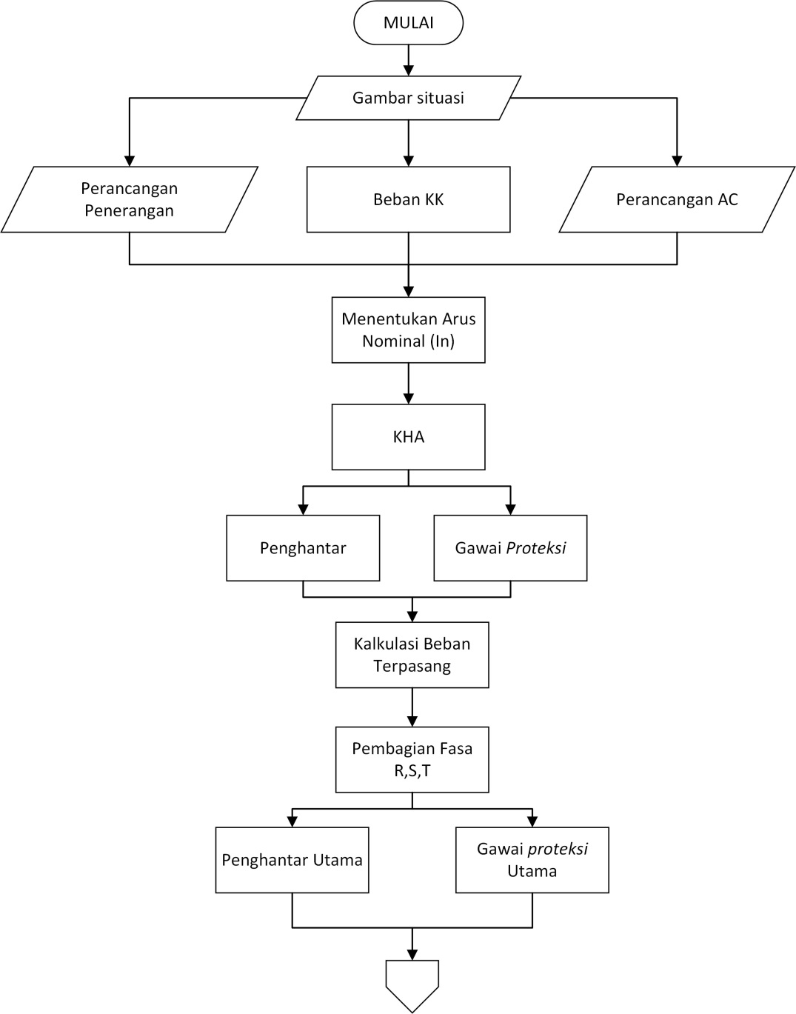

Gambar 1. Diagram alir

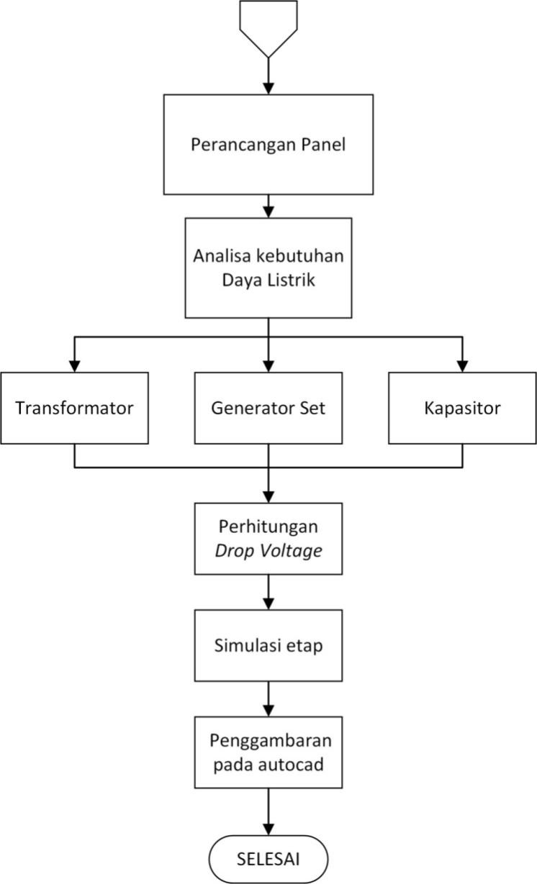

Gambar 2. Diagram Alir

  - Perancangan Penerangan
- Menghitung armature lampu: (Nur Hasanah, 2017)
N = $\frac{E x A}{n x ϕ x kp x kd}$
Keterangan:
N = Jumlah titik lampu
E = Kuat penerangan (Lux)
A = Luas permukaan (Meter²)
ϕ = Total nilai pencahayaan (LUMEN)
kd = factor depresiasi 0,8
kp = factor utility 0,5
n = Jumlah Lampu dalam 1 titik
- Menghitung Kepadatan Daya (Selvya, 2018):
Pa = $\frac{W total}{A}$ (watt/m²)
Keterangan:
Pa = Kepadatan Daya
W = Kebutuhan daya semua armature
A = Luas bidang kerja
- Simulasi
Melakukan simulasi intensitas pencahayaan (Lux) ruangan 3d yang berdasarkan gambar situasi, spesifikasi lampu serta jumlah armature hasil perhitungan menggunakan software dialux.
  - Perancangan AC dan Fan
- Perancangan kebutuhan AC (Saghifa,2019):
Kebutuhan AC = $\frac{p x l x t}{3}$ x 500 BTU
Keterangan :
Kapasitas AC berdasarkan PK:
½ PK = 5000 Btu/h(ukuran ruangan 10 m²)
¾ PK = 7000 Btu/h(ukuran ruangan 14 m²)
1 PK = 9000 Btu/h(ukuran ruangan 18 m²)
1 ½ PK = 12000 Btu/h(ukuran ruangan 24 m²)
2 PK = 18000 Btu/h(ukuran ruangan 36 m²)
- Perancangan Fan (Reno,2020)
CMH : volume ruang x ACH
Keterangan:
CMH : Cubic Meter Hour atau kebutuhan sirkulasi udara di dalam ruang
ACH : Air Changer Per Hour (Pergantian udara per jam)
  - Kuat Hantar Arus
Untuk sistem 1 fasa :
In = $\frac{P}{V x cosϕ}$(ampere)
Untuk sistem 3 fasa :
In = $\frac{P}{\sqrt{3} x V x cosϕ}$(ampere)
KHA = 125 % x In
  - Drop Voltage
- Perhitungan
Berikut adalah rumus menghitung drop voltage (Nur fitri,2016):
R = $\frac{ρ x l}{A}$
∆V = I xR
Keterangan :
∆V = drop voltage (volt)
I = arus nominal (ampere)
𝝆 = tahanan jenis (Ωm)
𝓁 = panjang penampang (m)
A = luas penampang penghantar (m²)
R = tahanan ( Ohm)
- Simulasi
Drop voltage disimulasikan menggunakan software etap untuk mendapatkan tegangan jatuh berdasarkan jarak, spesifikasi penghantar serta daya terpasang.
  - Analisa Beban Terpasang
Berikut adalah rumus menentukan daya maksimum (Januar,2017):
Daya maksimum = $\frac{Beban terpasang \left(Watt\right) x faktor kebutuhan}{\frac{1}{Faktor Kebersamaan}}$

  - Perancangan Kapasitor Bank
Berikut adalah langkah menentukan kapasitor bank (Sugianto,2017)
- Menentukan total kebutuhan daya aktif (P)
- Menentukan Cos ϕ sebelum perbaikan
- Menentukan nilai Cos ϕ yang ingin dicapai
- Menentukan daya reaktif (Q) sebelum perbaikan
Q1 = P x tan ϕ1 (VAR)
- Menentukan daya reaktif (Q) setelah perbaikan
Q2 = P x tan ϕ2 (VAR)
- Daya reaktif koreksi
Qc = Q1 – Q2 (VAR)

- HASIL DAN PEMBAHASAN
  - Perancangan Penerangan
- Perhitungan titik lampu
Perhitungan titik lampu bertujuan untuk menentukan nilai daya pencahayaan terpasang. Perhitungan titik lampu ditentukan berdasasrkan lstandar lux ruangan, luas ruangan serta lumen lampu yang digunakan, maka sebagai sample berikut adalah rumus menghitung titik lampu pada Ruang arsip dan mushola :
N = $\frac{E x A}{n x ϕ x kp x kd}$
= $\frac{300 x 475}{ 2 x 3600 x 0,5 x 0,8}$
= 49,48 titik
Dengan memperhitungan pembulatan dan kerapihan plafon, maka jumlah armature yang dipasang adalah 48 titik. Maka setelah itu dapat dihitung nilai kepadatan daya pencahayaan sebagai berikut :
Pa = $\frac{Watt total}{A}$ = $\frac{36 x 48 }{475 }$ = 3,64 watt/m²
Nilai kepadatan daya pencahayaan adalah 3,36 watt/m² yang masih memenuhi standar batas kepadatan daya pencahayaan kantor yaitu 15 wat/m².
Berdasarkan perhitungan titik lampu, maka didapatkan hasil kebutuhan titik lampu untuk lantai 1 adalah 210 titik dengan daya terpasang 5946 watt, kebutuhan titik lampu lantai 2 adalah 179 titik dengan daya terpasang 4944 watt dan kebutuhan lampu lantai 3 adalah 10 titik dengan daya terpasang 304 watt.
- Simulasi
Simulasi pencahayaan dilakukan menggunakan software dialux berdasarkan hasil perhitungan titik armature lampusp, esifikasi lampu serta gambar situasi ruangan maka didapatkan hasil simulasi gambar 3D dan lux yang dihasilkan pada ruangan tersebut, sebagai sample berikut adalah hasil simulasi pencahayaan ruang arsip dan mushola lantai 1:

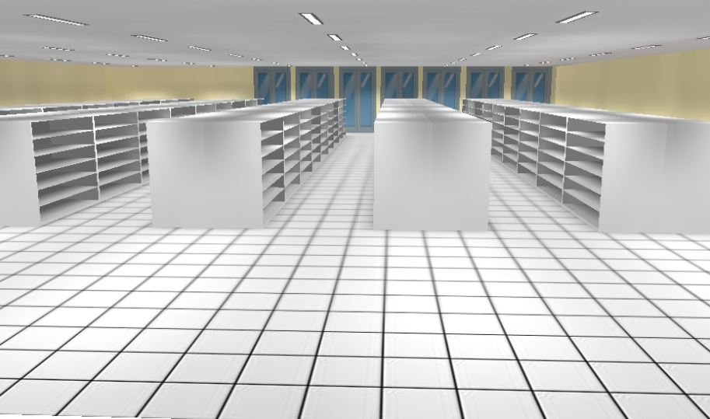
Gambar 3. Visualisasi 3D ruang arsip
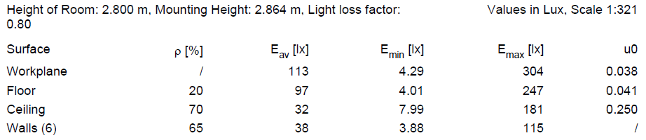
Gambar 4. Hasil simulasi ruang arsip
Berdasarkan simulasi, tingkat pencahayaan ruang arsip yang dihasilkan adalah 304 lux, hasil tersebut sudah sesuai dengan perencanaan awal lux standar yang ingin dicapai yaitu 300 lux.
  - Perancangan AC dan Fan
- Perancangan AC
Digunakan 2 jenis AC pada rancangan ini yaitu split wall mount untuk ruangan ukuran sedang dan ceiling mounted 3 phase untuk ruangan dengan ukuran besar. Berikut adalah sample perhihtungan kebutuhan AC untuk ruang lobby lantai 1 dengan luas 175 m²:
AC = $\frac{p x l x t}{3}$ x 500
= $\frac{172 x 2,8}{3}$ x 500
= 80267 BTU
Kebutuhan AC untuk ruang lobby adalah 80.260 BTU sehingga kapasitas AC yang terpasang harus lebih besar atau sama dengan hasil rumus kebutuhan AC sesuai dengan spesifikasi AC yang dijual dipasaran.
Berdasarkan Perhitungan AC, maka didapatakan total kebutuhan AC pada lantai 1 adalah 435400 BTU dengan daya terpasang adalah 36790 Watt dan kebutuhan AC pada lantai 2 adalah 412533 BTU dengan daya terpasang adalah 38300 watt
- Perancangan Fan
Fan dirancang untuk memperlancar sirkulasi udara pada ruangan yang membutuhkan sirkulasi udara tetapi tidak memerlukan AC. Berikut adalah sample perhitungan fan untuk ruang arsip lantai 1dengan ketentuan standar Air Changer Per Hour (ACH) untuk ruang arsip adalah 6:
CMH = ACH x Luas x Tinggi = 6 x 389,5 x 2,8 = 6544 m³/jam
Maka kebutuhan CMH untuk ruang arsip lantai 1 adalah 6544 m³/jam
Berdasarkan hasil perhitungan maka didapatkan kebutuhan fan lantai 1 adalah 7980 CMH dengan total daya terpasang adalah 408 watt dan kebutuhan fan lantai 2 adalah 6544 CMH dengan total daya terpasang adalah 408 watt
  - Perancangan Stop Kontak
Berdasarkan gambar situasi dan fungsi ruangan dan dengan mengasumsikan daya stop kontak adalah 110 watt maka didapatkan hasil perancangan kebutuhan stop kontak pada lantai 1 adalah 52 titik dengan total daya terpasang 5720 watt dan perancangan kebutuhan stop kontak pada lantai 2 adalah 22 titik dengan total daya terpasang 2420 watt
  - Sistem Distribusi Tenaga Listrik
Sistem pendistribusian tenaga listrik pada gedung askrindo bersumber dari transformator dengan genset sebagai daya cadangan untuk mensuply panel LVMDP, panel LVMDP terdiri dari MDP Gedung Utama, SDP Gudang, SDP Wisma dan SDP Kolam renang. Sedangkan MDP Gedung Utama terdiri dari 4 SDP, yaitu: SDP lampu dan stop kontak lantai 1, SDP lampu dan stop kontak lantai 2, SDP AC dan fan lantai 1, SDP AC dan fan lantai 2. Untuk lebih jelasnya pendistribusian tenaga listrik pada gedung askrindo terdapat pada gambar berikut :
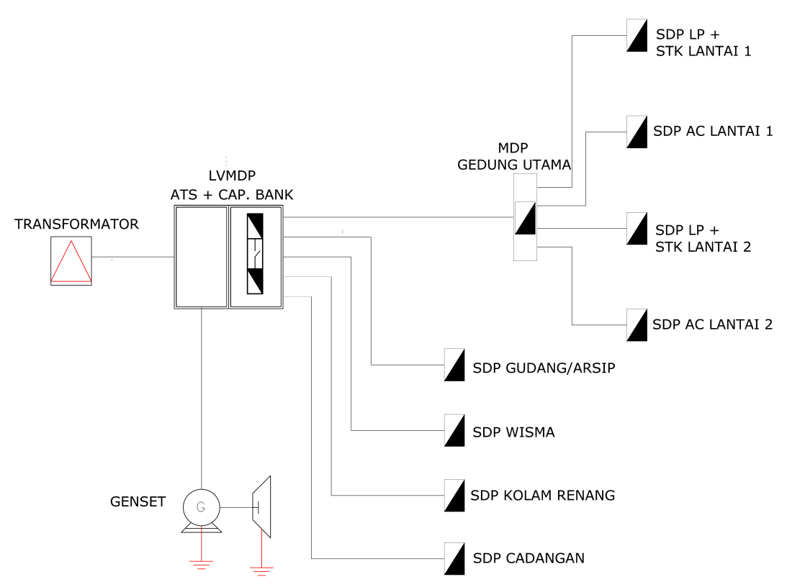
Gambar 5. Distribusi Tenaga listrik

  - Analisa Kebutuhan Daya Gedung Utama
Beban terpasang pada gedung utama meliputi beban penerangan, AC dan stop kontak dengan total beban terpasang adalah 95240 watt dengan rincian daya yang dijelaskan pada grafik berikut:

Gambar 6. Grafik kebutuhan daya pada gedung utama

Setelah diketahui daya terpasang pada gedung utama, maka dapat dianalisa kebutuhan daya maksimumnya, yaitu sebagai berikut:
Gedung Askrindo tergolong beban komersial yang memiliki factor – factor beban sebagai berikut :
          - Faktor kebutuhan : 90%
          - Faktor diversitas (Fd) : 1,1
          - Faktor beban : 30%
          - Faktor kebersamaan (Fc) : 0,9
          - Cos ϕ : 0,85
Daya maksimum = $\frac{Beban terpasang \left(Watt\right) x faktor kebutuhan}{\frac{1}{Fc}}$
Daya maksimum = $\frac{95240 x 90\%}{\frac{1}{0,9}}$ = 77924 watt
Maka daya maksimum Gedung Utama adalah 77924 watt, angka inilah yang digunakan untuk menentukan kabel feeder dan gawai pengaman utama Gedung Utama.

  - LVMDP
Panel LVMDP terdiri dari semua beban terpasang pada gedung askrindo yaitu terdiri dari MDP Gedung Utama, SDP Gudang, SDP Wisma dan SDP Kolam renang dengan rincian ditampilkn pada tabel berikut:
Tabel 1. Data beban terpasang pada LVMDP
MDP | Total Beban (VA)
MDP Gedung Utama | 91.675
SDP Gudang | 7.700
SDP Wisma | 3.500
SDP Kolam Renang | 16.500
Total beban terpasang | 119.375

Berdasarkan tabel diatas, maka didapatkan total daya terpasang pada gedung askrindo adalah 119375 VA. Maka dapat dihitung penghantar dan gawai proteksinya, yaitu sebagai berikut:
- Arus Nominal : $\frac{S}{\sqrt{3} x v }$ = $\frac{119573}{\sqrt{3} x 380}$= 181,4 A
- KHA= 125 % x In : 226,7 A
Dengan mempertimbangan potensi perkembangan dan bertambahnya kebutuhan daya, maka kabel penghantar yang digunakan adalah NYFGbY 4 x 95 mm² dan gawai pengaman menggunakan MCCB 200 A 4 pole.
- Kabel Grounding
- Jenis kabel grounding yang dipilih (sesuai PUIL 2000) adalah BCC (Bare Copper Conductor) Inti 1
- Luas penampang (AGrounding) =½ AFeeder (untuk A Feeder >35mm²) Maka, AGrounding = 50 mm²

  - Analisa Drop Voltage
- Perhitungan Drop Voltage
Jarak transformator dengan panel panel distribusi berkisar dari 11 sampai dengan 1 meter, maka dibutuhkan perhitungan drop voltage untuk mengetahui apakah drop voltage masih dibawah batas maksimal ketentuan PUIL 2010 yaitu 5%. Sebagai sample, berikut adalah perhitungan drop voltage transformator – MDP Gedung Utama yaitu sebagai berikut:
Tegangan kerja = 380 volt
Penghantar = NYY 4 x 70 mm²
Tahanan jenis (ρ) = 1,68 x ${10}^{-8}$ Ωm
Panjang penampag (𝓁) = 90 m
Luas Penampang (A) = 70 mm² = 70 x ${10}^{-6}$ m²
Hambatan (R) = $\frac{ρ x l}{A}$
= $\frac{ 1,68 x {10}^{-8} x 90}{70 x {10}^{-6} }$
= 0,022 Ω
Arus bolak balik 3 fasa ( I )= 139,3 A
Turun tegangan pada penghantar :
∆V = I xR
= 139,3 x 0,022
= 3,01 volt
Presentase turun tegangan :
(%∆V) = $\frac{∆V }{V}$ x 100 %
= $\frac{3,01 }{380}$ x 100 %
= 0,792 %
Presentase drop voltage dari transformator ke panel MDP gedung utama adalah 0,792 %, nilai tersebut masih dibawah batas maksimal drop voltage yang ditentukan PUIL yaitu 5%.
Perbandiang panjang penghantar dengan drop voltage antara transformator dengan panel – panel distribusi akan dijelaskan pada grafik berikut:

Gambar 7. Grafik perbandingan panjang kabe dengan drop voltage

- Simulasi
Simulasi drop voltage menggunakan software etap menghasilkan load flow sebagai berikut:
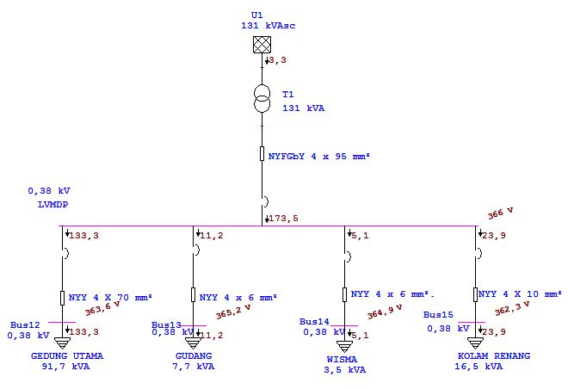
Gambar 8. Analisa drop voltage menggunakan etap
Dari hasil simulasi etap diatas dan dibandingkan dengan perhitungan, didapatkan presentasi drop voltage sebagai berikut:
Tabel 2. Drop Voltage hasil simulasi etap
Beban | Drop voltage
Beban | Simulasi etap | Perhitungan
Transformator – LVMDP | 3,6 % | 0,68 %
Transformator – MDP Gedung Utama | 4,3 % | 0, 792 %
Transformator – SDP Gudang | 3,8 % | 1,552 %
Transformator – SDP Wisma | 3,9 % | 1,175 %
Transformator – SDP Kolam renang | 4,65% | 2,438 %
Hasil simulasi etap dengan hasil perhitungan drop voltage memiliki selisih yang cukup signifikan, tetapi drop voltage hasil perhitungan maupun hasil simulasi etap masih memenuhi standar yaitu kurang dari 5%.

  - Perancangan Kapasitor Bank
Faktor daya yang bagus adalah factor daya yang mendekati 1 agar mengurangi kerugian daya akibat factor daya yang buruk yang dapat mengakibatkan naiknya biaya listrik, maka harus dilakukan perbaikan factor daya sebagai berikut:
Daya Semu (S) = 119375 VA
Cos ϕ awal = 0,85
Daya Aktif (P) = S x Cos ϕ =119375 x 0,85 = 101469 W
Daya Reaktif (Q) = $\sqrt{S^{2}-P^{2}}$
= $\sqrt{{119375}^{2}-{101469 }^{2}}$ = 62885 VAR
Cos ϕ yang diinginkan = 0,95
Daya Semu 1 (S1) = $\frac{P}{Cos ϕ yang diingginkan}$
= $\frac{101469 }{0,95}$ = 106809 VA
Daya Reaktif 1 (Q1) = $\sqrt{{S1}^{2}-P^{2}}$
= $\sqrt{{106809}^{2}-{101469 }^{2}}$ = 33351 VAR

Kapasitas Kapasitor Bank = Q – Q1
= 62885 – 33351 = 29533 VAR
Kapasitor Bank yang digunakan = 30 KVAR
Nilai kapasitor bank yang dipasang untuk memperbaiki dan mencapai factor daya yang diinginkan adalah 30 KVAR.

  - Perencanaan Transformator dan Genset
Trafo dan Genset difungsikan sebagai penyuplai daya untuk gedung Askrindo Bogor. Untuk menentukan kapasitas trafo dan genset adalah sebagai berikut :
  - Beban normal maksimum (S) setelah ditambahkan kapasitor bank = 106809 VA
  - Kapasitas minimal trafo dan genset = 106809 VA + 15 % = 122830 VA
  - Kapasitas daya trafo PLN yang dijual oleh PLN (berdasarkan brosur) = 131 KVA
  - Kapasitas genset yang digunakan (berdasarkan brosur) = 250 KVA

- KESIMPULAN (10 PT)
Dari penelitian yang telah dilakukan, didapatkan beberapa kesimpulan sebagai berikut :
- Berdasarkan perhitungan total kebutuhan beban pada gedung utama, didapatkan rincian sebagai berikut:
- Beban penerangan : 11.194 watt
- Beban stop kontak : 8.140 watt
- Beban AC dan fan : 75.906 watt
- Dengan menggunakan factor kebutuhan 90% dan factor diversitas 1,1 maka didapatkan kebutuhan beban maksimum panel MDP gedung utama sebesar 77924 watt
- Total beban panel LVMDP Gedung askrindo adalah 119375 VA sehingga menggunakan kabel feeder NYFGbY 4 x 95 mm² dan pengaman utama yaitu MCCB 200 A 4 pole
- Faktor daya awal diasumsikan 0,85 dan faktor daya yang diinginkan adalah 0,95 maka dipasang kapasitor bank sebesar 30 KVAR untuk menghasilkan nilai faktor daya yang diinginkan.
- Kapasitas kapasitas daya trafo yang dipasang sesuai dengan ketentuan PLN adalah 131 kVA dan kapasitas genset yang dipasang sesuai dengan brosur dan dengan pertimbangan beban emergensi tambahan seperti suatu acara berskala besar maka dipilih genset dengan kapasitas 250 kVA
- Nilai drop voltage dari trafo ke panel SDP kolam renang dengan panjang kabel 200 m dengan menggunakan perhitungan adalah 2,438%, sedangkan dengan menggunakan simulasi etap adalah 4,65%. Kedua nilai tersebut memiliki selisih yang cukup signifikan tetapi masih dibawah batas maksimal ketentuan drop voltage sesuai PUIL 2000 yaitu 5%.

DAFTAR PUSTAKA

- Persyaratan Umum Instalasi Listrik.Sandar Nasional Indonesia.2011.
- Andersen.(2018).Penataan dan Pengembangan Instalasi Listrik Fakultas Teknik Unsrat 2017. Jurnal Teknik Elektro,7(3): 207-218.
- Badan Standarisasi Nasional.SNI 03-6572-2001.Tata cara perancangan sistem ventilasi dan pengkondisian udara pada bangunan gedung.
- Badan Standarisasi Nasional.SNI 03 – 6575 – 2001.Tata cara perancangan sistem pencahayaan buatan pada bangunan gedung.
- Badan Standarisasi Nasional.SNI 6197:2011.Konservasi Energi Pada Sistem Pencahayaan.
- Badaruddin.(2016).Analisa Minyak Transformator Pada Transformator Tiga Fasa Di PT X.Jurnal Teknologi Elektro.7(2):75-82.
- Budyo,A.(1995).Menggambar Teknik 2.Surabaya : CV Marisa.
- Fitriana,Saghifa.(2019).Analisa menentukan rekomendasi penyejuk udara yang tepat menggunakan metode moora .Jurnal Evolusi, 7(1): 89-95.
- Hasanah,Nur.(2017).Pengukuran Iluminasi penerangan Lampu FL Pada Ruang Perkuliahan.Jurnal Sains dan Teknologi.7(2):1-7.
- Januar,Akbar.(2017).Studi Evaluasi Perencanaan Kebutuhan Daya Pada Instalasi Listrik Di Gedung Harco Glodok Jakarta. Universitas Pakuan Bogor.
- Juhari. (2013). Generator Semester 3 Kelas XI. Jakarta: Kementrian Pendidikan dan Kebudayaan Republik Indonesia.
- Pabla,A.s& Abdul,Ir.(1994).Sistem Distribusi Tenaga Listrik.Jakarta: Erlangga.
- Prih Sumardjati.(2008). Teknik Pemanfaatan Tenaga Listrik Jilid I.Jakarta.
- Rahma,Sielvya.(2018).Analisis Intensitas Konsumsi Energi RS Medirossa Cikarang.Journal of Electrical and Electronics Engineering, 2(1): 20-3.
- Sugianto,Abdul Mu’is.(2017).Perencanaan Sistem Distribusi Listrik Pelaksanaan Proyek Apartemen.Sinusoida,19(2): 69-77.
- Tresna Umar.(2015).Kontrol Lampu Jalan Untuk Menghemat Energi.Politeknik Negeri Malang
- Valenti,saidila.(2012).Perancangan Instalasi Listrik Gedung Clubhouse di Dago Bandung.Skripsi.Universitas Pendidikan Indonesia.
- Widyo,Reno.(2020).Analisis rancangan workshop sheet metal untuk meningkatkan keselamatan dan efesiensi kerja di PT.Merpati maintenance facility surabaya.Jurnal Ilmiah Aviasi,13(3): 58-68.

